Педагогический опыт
Сураевой Галины Арсентьевны
воспитателя структурного подразделения
«Детский сад №18 комбинированного вида»
МБДОУ «Детский сад «Радуга» комбинированного вида»
Рузаевского муниципального района

ВВЕДЕНИЕ

Тема. «Развитие творческих способностей детей дошкольного возраста, средствами нетрадиционных техник рисования».

Сведения об авторе: Сураева Галина Арсентьевна, воспитатель старшей группы структурного подразделения «Детский сад №18 комбинированного вида» МБДОУ «Детский сад «Радуга» комбинированного вида». Образование: высшее, МГПИ им. М.Е.Евсевьева 1998г., квалификация педагог дошкольного образования по специальности «Педагогика и методика дошкольного образования». Педагогический стаж: 21г. (общий 21г., в данной организации 12 лет).
Актуальность.
Проблема человеческих способностей вызывала огромный интерес людей во все времена. Однако в прошлом у общества не возникло особой потребности в овладении творчеством людей.
Таланты появлялись как бы сами собой, стихийно создавали шедевры литературы и искусства: делали научные открытия, изобретали, удовлетворяя тем самым потребности развивающейся человеческой культуры. В наше время ситуация коренным образом изменилась. Жизнь в эпоху научно-технического процесса становится все разнообразнее и сложнее. И она требует от человека не шаблонных, привычных действий, а подвижности, гибкости мышления, быстрой ориентации и адаптации к новым условиям, творческого подхода к решению больших и малых проблем.
В современном обществе, где самым популярным видом досуга являются гаджеты и Всемирная паутина, искусство, в том числе и живопись, как бы отошла на задний план.
Развитие детских творческих способностей является одним из самых важных жизненных вопросов современной педагогики и определяет в системе образования задачу-воспитание в детях творческой интерпретации окружающего мира, самостоятельности и активности в познании, которые в будущем помогут в достижении серьезных перемен в обществе и жизни в целом.
В соответствии с Федеральным государственным образовательным стандартом дошкольного образования одной из задач образовательной области «Художественно-эстетическое развитие» является развитие творческих способностей и творческого потенциала каждого ребенка.
Используя нетрадиционные техники рисования на занятиях с детьми мною было выявлено, что дети больше фантазируют и пробуждают вкус к художественной импровизации при использовании нетрадиционных техник рисования. Нетрадиционные техники рисования привлекают детей необычной техникой исполнения, больше напоминающих игру, которая помогает раскрыть творческий интерес каждого ребенка. Такие техники окрыляют и вдохновляют. Они могут сочетаться с традиционными техниками.
Применение нетрадиционных техник: способствует обогащению знаний и представлений детей о различных вспомогательных предметах и их использовании, материалах, их свойствах, способах применения. Стимулирует положительную мотивацию дошкольника, вызывает радостное настроение, дает возможность экспериментировать. У детей развивается творчество и фантазия, воображение и зрительная координация, нестандартность мышления и самостоятельность в творчестве. При этом дети не утомляются, он чувствует себя свободно.
Нетрадиционные техники так же помогают преодолеть комплекс неуверенности, создают условия для свободного выражения индивидуальности ребенка.
Одной из проблем детей дошкольного возраста выступает недостаточно сформированные творческие способности. На сегодняшний день возрастает необходимость в развитии изобретательности, инициативности, креативности, предприимчивости, самостоятельности посредством изобразительного творчества.

Основная идея опыта.
Данное направление в своей работе с детьми, я выбрала, потому что считаю, его актуальным и важным именно нетрадиционная техника рисования развивает у детей творческие способности, фантазию и воображение, открывает возможности для роста ребенка в эстетическом плане.
Нетрадиционное рисование – это способ создания нового, оригинального произведения искусства, по средствам нетрадиционных техник (рисование пальчиками, рисование ладошкой, техника обрывания бумаги, техника печатанья, техника тычка жесткой кисточкой и т. п.), в котором гармонирует всё: и цвет, и линия, и сюжет. Это огромная возможность для детей думать, пробовать, искать, экспериментировать, а самое главное – самовыражаться.
Рисование необычными материалами, оригинальными техниками позволяет детям ощутить незабываемые положительные эмоции, раскрывает новые возможности использования хорошо знакомых им предметов в качестве художественных материалов, удивляет своей непредсказуемостью эмоций. Поэтому работая в данной теме, я поставила для себя цель - формировать творческие способности детей на занятиях по изобразительной деятельности, через современные нетрадиционные техники рисования.
Учитывая все перечисленное, я определили задачи:
- проанализировать практический опыт развития творческих способностей дошкольников;
- развивать познавательный интерес к изобразительному творчеству;
- создавать условия для развития мотивации успеха в личных достижениях воспитанников;
- формировать у детей умение передавать в рисунке объекты окружающего мира средствами нетрадиционных техник рисования в соответствии с заданными условиями и замыслом;
- выявить эффектные условия развития творческих способностей детей дошкольного возраста;
- развивать креативность, творческое мышление, воображение, изобретательность;
- воспитывать самостоятельность, инициативность, умение сотрудничать.
Оригинальное рисование без кисточки и карандаша расковывает ребенка, позволяет почувствовать краски, их характер, настроение. Незаметно для себя дети учатся наблюдать, думать, фантазировать.
Я как воспитатель и наставник своих дошколят, должна пробудить в каждом из них веру в его творческие способности, индивидуальность, неповторимость, веру в то, что он пришел в этот мир творить добро и красоту, приносить людям радость.
В процессе работы по данной теме мною были разработаны: перспективные планы работы с детьми дошкольного возраста, конспекты занятий; организованы творческие конкурсы и выставки работ воспитанников.

Теоретическая база.
Рисование тесно связано с развитием наглядно-действенного и наглядно-образного мышления, у ребенка вырабатываются навыки анализа, сопоставления, сравнения, обобщения. Работая над рисунком, дошкольники учатся выделять особенности, качества, внешние свойства предметов, главные и второстепенные детали, правильно устанавливать и соотносить одну часть предмета с другой, передавать пропорции, сравнивать величину деталей, сопоставлять свой рисунок с натурой, с работами товарищей.
В процессе рисования дети учатся рассуждать, делать выводы. Происходит обогащение их словарного запаса. При рисовании с натуры у детей развивается внимание, при рисовании по представлению – память.
При реализации своего опыта я использовала следующие источники:
1. Педагогический опыт, опубликованный в журналах «Дошкольное воспитание».
2. А. А. Фатеева «Рисуем без кисточки».
3. К. К. Утробина, Г. Ф. Утробин «Увлекательное рисование методом тычка».
4. Е. Н.Лебедева «Использование нетрадиционных техник в формировании изобразительной деятельности дошкольников».
5. О. Г. Жукова, И. И. Дьяченко «Волшебные ладошки», «Волшебные краски».
6. Мэри Энн, Ф. Колль «Рисование красками».
7. А. М. Страунинг «Развитие творческого воображения дошкольников на занятиях по изобразительной деятельности».

Новизна опыта заключается в формировании у детей знаний о многообразии техник отражения художественного образа на листе бумаги, где нетрадиционные техники рисования сочетаются с другими методами и приемами обучения и воспитания. Участвуя в творческом процессе, дети проявляют интерес к миру природы, гармонии цвета и форм. Это позволяет моим воспитанникам по особенному смотреть на все их окружение, а в дальнейшем я надеюсь любить и ценить все прекрасное.
ТЕХНОЛОГИЯ ОПЫТА
Работая в данном направлении с детьми, я поняла, что рисовать можно на чем угодно и чем угодно. Подсказку могут дать даже дети. Главное не ограничивать их свободу в творчестве, обогащать их эстетическое восприятие, поощрять свободу в творчестве, обогащать их эстетическое восприятие, поощрять участие родителей в совместной деятельности по рисованию.
Мы взрослые должны ценить в детях не умение все делать по образцу, по шаблону, а придумывать свои собственные планы, формировать замыслы и воплощать их в виде рисунка. А если ребенок привыкнет все делать по шаблону, будет ждать подсказки от взрослого, то уже к восьми годам развитие воображения замедлится, и развитие творческого потенциала ребенка будет затруднено.
В своей работе я использую такие формы организации и проведения занятий, как беседы, путешествия по сказкам, наблюдения, целевые прогулки, экскурсии, фотовыставки, выставки рисунков, конкурсы, развлечения.
Методы: наглядный, словесный, практический. Благодаря этому дети учатся замечать изменения, возникающие в изобразительном творчестве от применения в процессе работы нетрадиционных материалов.
Обучение с помощью нетрадиционных техник рисования я раскрыла в следующих направлениях:
- рисование отдельных предметов, а затем рисование сюжетных эпизодов;
- применение простых видов нетрадиционных техник изображения к более сложным;
- использование материала, который им необходим в рисовании, изготовить самим;
- использование метода перехода от подражания к самостоятельному выполнению замысла;
- применение в рисунке одного вида техники, затем использование смешанных техник изображения;
- индивидуальная работа, коллективная работа по изображению предметов, сюжетов.
Учу своих детей приобретать опыт рисования в нетрадиционных техниках, преодолевая страх перед неудачей. Приучаю ребят получать удовольствие от работы не бояться переходить к новой технике рисования.
Существует много различных техник нетрадиционного рисования, они позволяют детям быстро достичь желаемого результата. Каждому ребёнку будет интересно рисовать на мокром листе, делать отпечаток смятой бумагой, ставить на бумаге кляксы и превращать их в забавный рисунок. Они быстро достигают результата в своей работе.
В своем опыте я представляю техники, которые освоили мои воспитанники:
Техника точечного рисунка. Я использовала по теме недели «Осень наступила». Рисование точками относится к необычным приемам. Мы с детьми рисовали осенние листики применяя точечный рисунок. Лучше всего получаются точечные рисунки красками. Вот как это делается: ватные палочки опускаются в густую краску и наносим отпечатки-листики, главное чтобы моим детям было интересно.
Набрызг для создания фона. Ребята набирают краску на кисть и ударяют кистью о картон, который держат над бумагой. Краска разбрызгивается на бумагу. Затем закрашивают лист акварелью в один или несколько цветов в зависимости какой фон нам нужен для картины.
Техника кляксография мною была применена по темам недели: «Водный мир», «Весна». Из клякс (черных и разноцветных) мы с детьми изобретали красивые водоросли; выводили цветущую ветку сакуры. Детям было интересно придумывать из кляксы различные необычные элементы, ребята видели в них н образы, предметы или замысловатые детали. «На что похожа твоя клякса?», - эти вопросы можно задать детям, т.к. они помогают развивать мышление и воображение. Затем можно перейти к следующему этапу - обведение контура, или плавная дорисовка цветных клякс. Видя результат проделанной работы можно придумать интересный сюжет.
Тычок жесткой полусухой кисть. Я использовала по теме недели «Домашние животные». Нам пригодилась жесткая кисть, гуашь, бумага любого цвета, хорошо использовать вырезанную фигуру пушистого домашнего или дикого животного. Дети с интересом получали разнообразные фигуры и образы животных: опуская в гуашь кисть и ударяя ею по бумаге, держа при этом кисть вертикально. Работая кистью водой не пользоваться. Таким методом закрашивается поверхность листа, приготовленный контур или вырезанный шаблон. Дети получали интересные фигурки животных.
Рисовали пальчиками по теме недели «Природа Мордовии»
(лес, грибы, ягоды). Использовали пятно, точку, короткую линию. Дети при помощи гуашевой краски рисовали сочные ягоды, яркую травку, разноцветные листики. Получить изображение совсем не сложно: дети аккуратно опускали в гуашь нужного цвета пальчик и наносили точки или пятнышки на бумагу. На каждый пальчик можно наносить краску определенного цвета. По завершению работы пальчики хорошо вытираются влажной салфеткой.
Рисование ладошкой подошло для рисования плаката ко «Дню защиты детей». Ребята умело опускали в гуашь ладошку (всю кисть) или можно окрашивать ее используя кисть, затем наносим отпечаток на бумагу. Можно рисовать и правой и левой руками, окрашивая их в разные цвета. После работы руки хорошо вытираются влажной салфеткой, затем можно смыть теплой водой.
Скатывание бумаги. Этот способ я использовала для рисования цветов, тема недели «Цветы». Дети с большим желанием мяли в руках бумагу, пока она не стала мягкой. Затем скатывали из мятой бумаги шарик. Размеры могут быть различными: большими и маленькими. Смятой бумагой получается замечательный оттиск. Дети с интересом прижимали комочки смятой бумаги к поролоновой подушечке с краской, затем наносили отпечаток на бумагу. Если нужно получить другой цвет, следует поменять краску, и взять новый комочек смятой бумаги. Получаются интересные, разноцветные красочные пятна, затем дети дорисовывали стебелек и листья, получались яркие букеты.
Восковые мелки и акварель. Тема недели «Красавица зима».
Мы рисовали «морозные узоры ». Они рисуются восковыми мелками на белой бумаге. Затем лист закрашивается акварелью, можно в один или несколько цветов. Узор нанесенный мелками остается не закрашенным, получается очень красиво.
Техника отпечатка листьев мною была применена по теме недели «Мир театра».
Дети использовали листья большие и маленькие (хорошо применять опавшие листья), пригодятся кисти. Ребята умело и с интересом покрывали листья красками разных цветов, затем прикладывали окрашенной стороной к бумаге для получения отпечатка. Нужно с каждым разом применять чистый раз листок. Из полученных отпечатков, дети придумывали сказочные фигурки выдуманных животных.
Рисунки полученные с применением поролона.
Очень хорошо применять на занятиях рисованием поролон. Заранее мы с детьми на занятии по конструированию готовили поролоновые штампы. Мастерили из него самые разные фигурки, затем можно прикрепить к палочке, что помогает, умело управлять штампиком. Эту заготовку окунаем в краску и делаем отпечаток. Этот
метод очень легок и нравится детям.
Ниткография. Этот способ пригодился для рисования Аленького цветка для мамы, тема недели «Мамин праздник».
Из шерстяных или полушерстяных ниток дети рисовали цветок. Нужно подобрать цвета. Затем нить намакивать в гуашевую краску (не густую), находящуюся в заранее приготовленных блюдечках, затем нитью ведем по бумаге, делаем отпечаток. Метод интересен, вырабатывает плавность движения руки.
Метод монотипия по теме «Фрукты», «Овощи. На гладком целлофане можно рисовать краской применяя кисть, можно ватные палочки, хорошо получается пальцем. Краску подбираем густую, яркую. Пока не высохла краска, переворачиваем целлофан так, чтобы изображение оказалось внизу. Затем наносим на белую плотную бумагу, и аккуратно промачиваем рисунок, после поднимаем целлофан. Отпечаток остается на бумаге.
Рисование на мокрой бумаге применила по теме «Весна» Проделав большую работу, применяя разные техники, я заметила, что рисовать можно на влажной бумаге. Что мы и проделали с детьми. Мы на влажной бумаге рисовали: пейзаж «Идет дождь». Приучала детей к аккуратности при нанесении воды, бумага не должна быть сильно влажной иначе рисунка может не получиться. Поэтому я рекомендую слегка намочить в чистой воде комочек ваты, отжать ее и затем провести по всему листу бумаги, или только по отдельной части. Таким образом бумага готова к получению неясных и интересных образов.
Развивала умение делать фон. Мы знаем, что обычно дети рисуют на белой бумаге. Так им больше нравится. Я рекомендую детям рисовать некоторые сюжеты с применением фона. Заметно, что, на сделанном заранее фоне детские работы смотрятся лучше и интереснее. Приветствуется делать фон кисточкой, можно обыкновенной. Я предлагаю простой способ: делать фон можно при помощи ваты или применяя кусочек поролона, можно смочить в воде и краске, получается отличный результат, дети довольны.
Коллаж. Эту технику можно применить по теме «Космос», что я и сделала. Этот метод включает несколько вышеописанных. Замечательно когда дети экспериментируют, изобретают и применяют не одну, а несколько техник. Вот тогда становится виден результат проделанной работы с детьми. Привожу пример: солнышко дети могут рисовать пальцем, смятой бумагой изобразить небо и облака. Так же можно использовать отпечатки поролона, в некоторых местах размыв водой и т.д. Предела творчеству в изобразительной деятельности нет.
Каждый из предложенных мною методов - это маленькая игра она приносит детям радость, уверенность, увлеченность рисованием, положительные эмоции. Создавая изображения, передавая сюжеты, ребенок отражает свои чувства. На занятиях с использованием нетрадиционной техникой рисования можно научить детей думать, творить, фантазировать, проявлять свои способности, развивать уверенность в себе.
Работая с детьми, обязательно нужно сотрудничать и с их родителями. Поэтому я провожу для родителей консультации и беседы. Ведь дети всему учатся в общении с взрослыми. Сделала для себя вывод, что общение ребенка в семье - важное условие для его развития. Мы совместно с родителями выпускаем праздничные газеты, устраиваем фотовыставки, участвуем в конкурсах. Одним из важных средств поощрения и развития изобразительного творчества детей, является выставка детского рисунка. Она очень радует детей и их родителей, заинтересовывает их в дальнейшем сотрудничестве.

РЕЗУЛЬТАТИВНОСТЬ ОПЫТА
В процессе художественного творчества и применяя нетрадиционные техники рисования, дети научились творить, изобретать, создавать замечательные работы своими руками. Творческий процесс помогает детям исследовать, делать открытия.
Результатом своей работы я считаю не только процесс развития дошкольника во всех видах его творческой деятельности, но и сохранение навыков, которые помогут им в дальнейшем.
Таким образом, на основе проделанной работы я увидела, что у детей возрос интерес к применению нетрадиционных техникам рисования. Дети стали творчески всматриваться в окружающий нас мир, приобрели опыт художественно - эстетического восприятия. Ребята творят, создают новое, активно проявляют творчество, фантазируют, придумывают новые образы и сюжеты. Рисунки детей стали интереснее, содержательнее, насыщеннее. Каждый из рисунков представляет для меня целое произведение искусств. Дети стали более уверенными в себе, у них пропала боязнь чистого листа.
Положительным результатом в своей работе я считаю активное участие моих детей в конкурсах, выставках различного уровня. Дети принимали участие в выставках: «Зимние виды спорта», «Космос», «Портрет мамы», «Эколята - дружные ребята», «Не шути с огнем» и т. д., они умело применяли нетрадиционную технику
рисования, занимали призовые места.
Нетрадиционная техника рисования дает детям возможность выразить в рисунке свои чувства и эмоции, почувствовать свободу и видеть уверенность в своих силах. Владея разными навыками и способами изображения предметов, явлений окружающего мира, они получают возможность выбора, что делает для них занятия
интересными, творческими.
Я доказала себе и своим коллегам, что эту потребность можно реализовать через занятия нетрадиционными техниками, начиная именно в дошкольном возрасте.

СПИСОК ЛИТЕРАТУРЫ
- Фатеева А.А., Рисуем без кисточки. - Академия развития, 2004. – 96с.
- Утробина К.К., Утробин Г.Ф. Увлекательное рисование методом тычка с детьми 3-7 лет: Рисуем и познаем окружающий мир. - «Издательство Гном и Д», 2008. - 64 с.
- Лахути М.Д., Как научиться рисовать. - «Росмэн», 2008. - 96 с.
- Одинокова Г.Ю. Шлеп…Ежик: Издательский дом «Карапуз», 2006. - 15 с
- Сахарова О.М., Я рисую пальчиками - Издательский дом «Литература», 2008. - 32 с.
- Белошистая А.В., Жукова О.Г. Волшебные краски. 3-5 лет: Пособие для занятий с детьми. - Аркти, 2008. - 34 с.
- Шаляпина И.А., «Нетрадиционное рисование с дошкольниками» -Издательство «ТЦ Сфера » 2016.

Приложение
Рисование на смятом листе. Рисование на размытой водой листе.
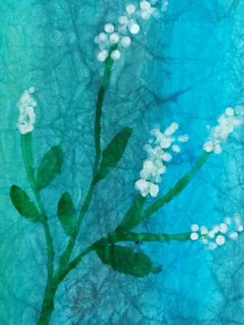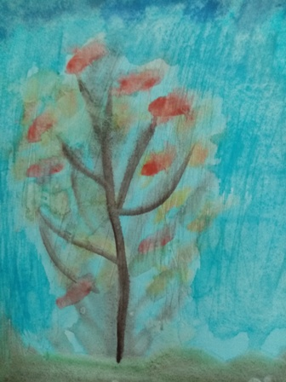
Кляксография. Ниткография.
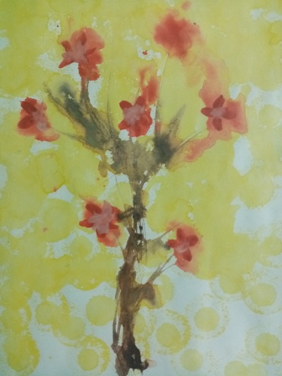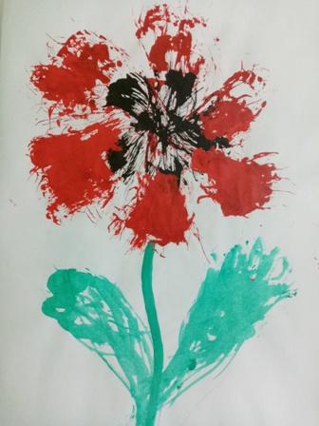
Коллаж. Тема: « Космос»
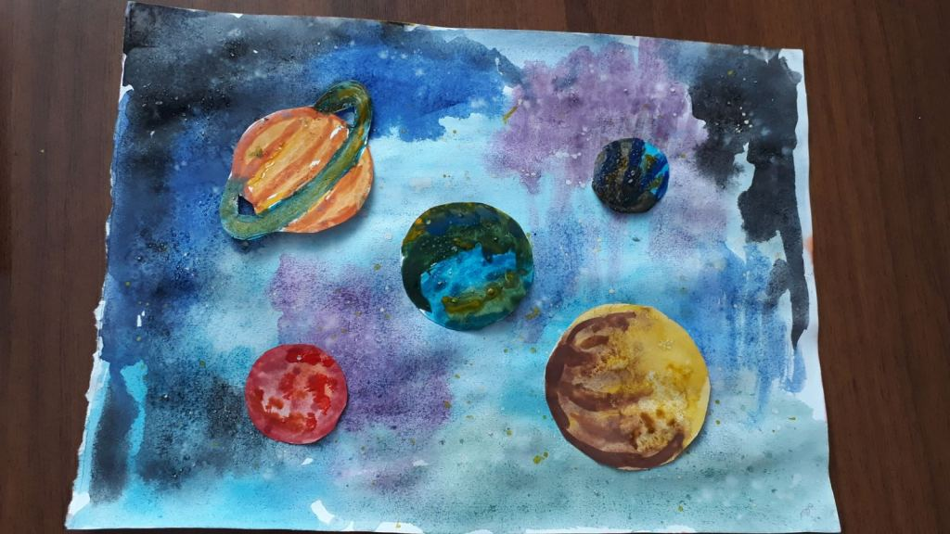

Рисование пальчиками. Пластилинография.
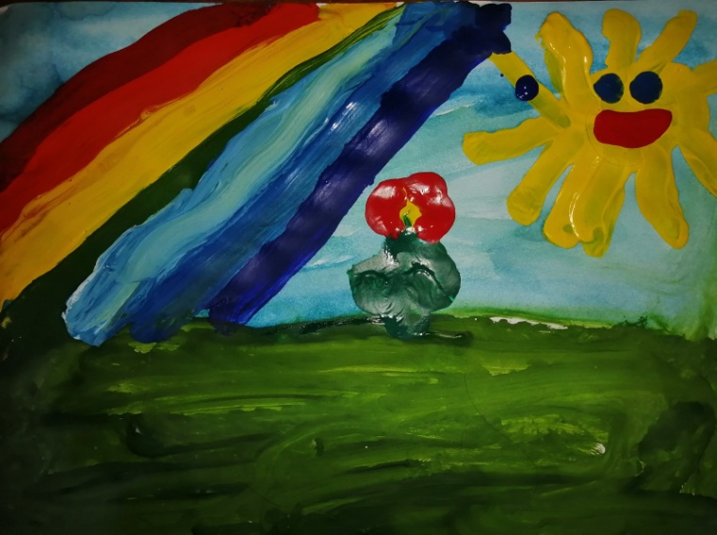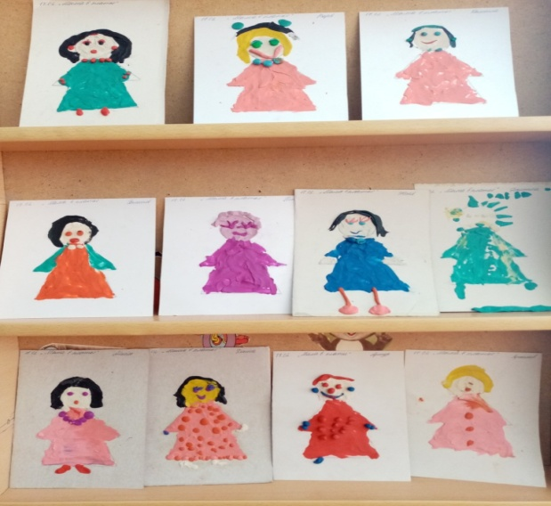
Рисование ладошками.
